Образовательный маршрут
для совместной деятельности детей и родителей в сети интернет
на тему
«Все профессии нужны,
все профессии важны!»

Уважаемые родители!
В настоящее время существует много различных профессий.
Современный мир развивается достаточно стремительно, ежегодно появляются новые профессии. И каждый житель планеты в жизни стоит перед выбором профессии.
Все профессии на свете являются нужными и необходимыми. Нельзя обойтись, как без директора, так и без уборщицы. Необходимы такие профессии, как пекарь и сварщик. Нет жизни без врачей и поваров. Важной профессией является воспитатель в садике, учитель в школе и преподаватель в университете.
И еще существует огромное количество различных профессий. А вообще, все профессии важны! Существуют профессии, где люди тяжело работают физически, не имеют выходных. Страна дышит постоянно: всегда летают самолеты, горят фонари на улицах, ездят поезда. И все это - чья-то работа.
Поэтому мы предлагаем Вам вместе с ребенком окунуться в увлекательный мир профессий, где вы сможете познакомиться с некоторыми из них!!!

№ | Задание | Совместное выполнение задания в сети Интернет
Понедельник. «Профессия «УЧИТЕЛЬ».
1 Задание:  Значимость профессии «Учитель». История возникновения профессии. | Расскажите ребенку о том, что учитель – это уникальная профессия, вне времени, моды и географии. Являясь одной из древнейших, она остаётся востребованной по сей день. Нет другой профессии, которую называют самыми красивыми словами: высокая, благородная, почетная, душевная, прекрасная… Но лишь в 18-19 веках, преподавание как официально признанная профессия стало массовым явлением в Европе и во всём мире. Раньше школы свои двери открывали ученикам не в начале осени, а иногда даже в начале зимы. А такие понятия как "1-сентября" и "каникулы" в России появились намного позже, лишь после 1935 года. Школы в 19 веке представляли собой дома с одной комнатой, в которой одновременно обучались ученики разного возраста. При этом школа была одна на несколько деревень, и некоторым ребятам за знаниями приходилось ходить пешком, ежедневно преодолевая расстояние в 5-6 километров. Учителям же приходилось иногда жить в этих же домах, или же поочередно в семьях своих учеников. | Рассмотрите фото учителей конца 18 – начала 19 веков.  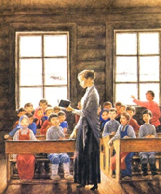  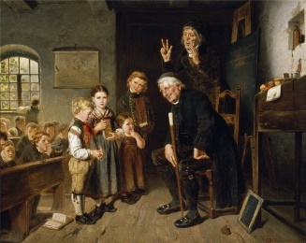  Просмотрите вместе с ребенком мультфильм «Проделкин в школе».  Это небольшой мультфильм про мальчика, который то и дело отвлекался на уроках, витал в облаках и совсем не хотел слушать своего учителя.  https://www.youtube.com/watch?v=GHWEjm6u_TE  Вспомнить свое детство и познакомить ребенка со школой и профессией учителя вы можете, посмотрев мультфильм «В стране невыученных уроков».  – http://www.youtube.com/watch?v=ZizBEjVXS6g .  Если Ваш ребенок любит рисовать, Вы можете скачать и распечатать раскраски на школьную тему здесь:  – http://razukrashki.com/shkola-ghlobus-portfiel-parta.
Вторник. «Профессии ПОЖАРНЫЙ». «ПОЛИЦЕЙСКИЙ».
1 Задание: Значимость профессии «Пожарный». | Потушить костер в лесу сможет каждый, но если вдруг случится настоящий пожар? Кто придет на помощь и спасет людей? Конечно же, с огнем борются храбрые пожарные! Эти люди по первому сигналу примчатся к месту происшествия и потушат пожар любой сложности! Пожалуй, вы видели мчащиеся c ревом сирены огромные красные машины – это бравые борцы с огнем выехали на помощь. Знаете ли вы, что трудятся пожарные целые сутки! Смена начинается в восемь часов утра и завершается в то же время на следующий день.  В России первая пожарная команда была организована в 1803 году по приказу императора Александра I. Сейчас пожарные команды есть в каждом городе. | Рассмотрите фото пожарный раньше(слева) и сейчас(справа).  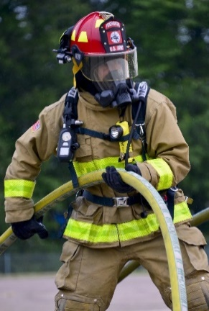  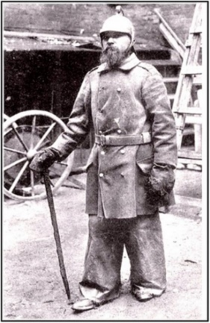  Вместе с ребенком посмотрите короткое видео о работе пожарного:  – http://www.youtube.com/watch?v=iluFgXQ-G0U .  Ребенку будет интересно посмотреть мультфильмы, поэтому предлагаем Вам небольшую подборку мультфильмов про огонь, пожарных, и пожарные машины!  – https://vk.com/video26552351_167433672  – http://www.youtube.com/watch?v=YNnk_KlwzJI .  Нарисуйте вместе с ребенком самого настоящего пожарного так, как захочется вам самим! А помогут в этом детские раскраски «Пожарный»  http://detskie-raskraski.ru/raskraski-obuchayushchie/raskraska-pozharnyy .
2 Задание: Значимость профессии «Полицейский». | Кто в детстве не мечтал стать милиционером? Или полицейским, как говорят сейчас. Как раньше и мы наши дети мечтают работать по данной профессии ведь эти люди выполняют такую тяжелую, но столь важную для каждого человека работу, ведут борьбу со злом и всегда готовы прийти на помощь тем, кто попал в беду. Поэтому практически каждый ребенок - будь то девочка или мальчик, хотят быть нашими защитниками в мирное время. Защищать нас они мечтают еще и потому, что только полиции в мирное время государство разрешает использовать оружие в случае необходимости. А ведь оружие - это так интересно! | Изучение данной профессии вы можете начать с просмотра мультфильма по стихотворению С. Михалкова «Дядя Степа» на https://yandex.ru/search/?text=мультфильм%20дядя%20стёпа%20смотреть%20онлайн%20бесплатно&lr=11137&clid=2290209&win=270#/videowiz?filmId=12865022886298015627.  После просмотра побеседуйте с ребенком о просмотренном мультфильме:  - Кем раньше был Дядя Степа?  - Кому Дядя Степа помогает перейти дорогу?  - Кого спасает Дядя Степа с льдины?  - Кому Дядя Степа помогает перейти дорогу?  - Что сделал девочкам озорник?  - Что уронила девочка на каток во время состязания?  - Какое место завоевал на состязании Дядя Степа?  - Где озорничает хулиган?  - Из-за чего случился затор на Площади Восстания?  - Как дети прозвали Дядю Степу?  Разрешите ребенку немного размяться и сделайте вместе с ним музыкальную физминутку https://www.youtube.com/watch?v=y-Y9Le52OAg  Посмотрите с ребенком обучающую презентацию http://otradny-13sad.minobr63.ru, где вы с ребенком подробно изучите профессию полицейского, если ребенку будет что – то не совсем понятно, постарайтесь объяснить ему.  Ребенку будет интересно поиграть в игру онлайн – пазлы https://4gameground.ru/policejskij-pazl/.
Среда. Профессия «ЧАСОВЩИК».
1 Задание: Значимость профессии «Часовщик». История возникновения профессии. | Часовщик из часа в час чинит часики для нас!  Часовщиком могут назвать любого специалиста, имеющего отношение к часам: и дизайнера, и торговца. Но только того, кто своими руками создаёт или чинит механизмы, можно назвать часовщиком в полном смысле этого слова. Другое название этой профессии – часовой мастер.  Часовщик работает с мельчайшими деталями. Чтобы лучше видеть, он использует сильные увеличительные стёкла. Вся его работа требует сосредоточенности и внимания: малейшее неверное движение может загубить часовой механизм.  Специальность часовщика появилась одновременно с изобретением механических часов. Они были сделаны в первый раз в 11 веке в Европе. Особое развитие у данной специальности было отмечено в 19 веке, когда создавались первые заводы по изготовлению часов. На данный момент профессия мастера часовых дел перестала быть востребованной и привлекать к себе интерес. Закрываются училища, которые выпускали специалистов данного профиля. | Рассмотрите с ребенком фото часовщика  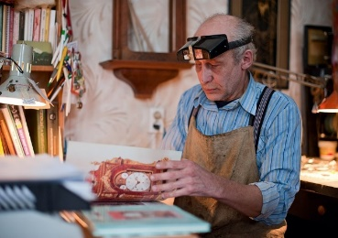  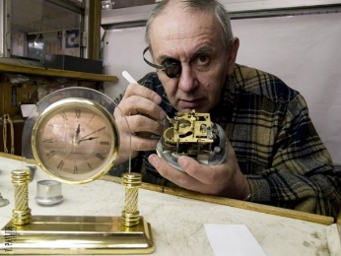  Покажите ребенку короткометражный мультфильм про крота – часовщика  – http://rutube.ru/video/8bb1bc07ea13201830d85b207361aa28/  Так же хотим предложить вашему вниманию небольшое видео, которое поможет познакомиться с этой профессией  – http://www.youtube.com/watch?v=jEjhzj71jSU  Узнать побольше про часы вашему ребенку поможет мультфильм «Фиксики. Серия про часы.»  – http://www.youtube.com/watch?v=xwMT8sHQoFA
Четверг. Профессия «ПОВАР».
1 Задание:  Кто такой повар? | В небе звёздочка искрится, Спит клубком усатый кот,  Только повару не спится – Повар затемно встаёт.  Каша булькает легонько, И яичница шипит,  И под вкусный шум и гомон В спальни входит аппетит.  Мы в столовой дружно сядем, Как огромная семья.  Буду поваром в столовой – Так сама решила я!  Расскажите ребенку о том, что повар – это человек, профессией, которого является приготовление пищи. Поваром может быть любой человек, который умеет и любит готовить, это может быть как женщина, так и мужчина. | Рассмотрите с ребенком фото повара.  Рассказать об этой профессии Вам поможет видео:  – http://www.youtube.com/watch?v=-IcSJDYmwvk .
2 Задание:  Из истории: | Профессия повар появилась вместе с цивилизацией, она считается одной из самых древнейших профессий. Первые блюда выглядели просто как обожжённые на открытом костре полусырые куски мяса или рыбы. Огнём люди научились пользоваться очень давно. Десятки тысяч блюд создала за свою историю мировая кулинария. С кулинарами считались, от них зависел престиж того или иного знатного дома. В Древнем Риме происходили даже восстания поваров, подчинивших себе некоторые города. | Практически все дети – сладкоежки. И, наверняка, им будет интересно узнать что – то новое про шоколад! Для этого предлагаем Вам скачать и посмотреть презентацию «Как растет шоколад?»  http://pochemu4ka.ru/load/prezentacii_dlja_detej/prezentacii_o_professijakh/kak_quot_rastjot_quot_shokolad/57-1-0-1477  Предложите ребенку ненадолго стать поваром и проверить, легко ли им быть. Для этого приготовьте вместе с ним какое – нибудь новое блюдо, рецепт которого вы можете найти и выбрать здесь https://womanadvice.ru/21-blyudo-kotoroe-mozhno-gotovit-s-detmi-i-dlya-detey.  А пока блюдо готовится (варится или печется), можете посмотреть мультфильмы про поваров, кухню и еду :  https://yandex.ru/video/search?filmId=4907796169676503016&text=%D0%BC%D1%83%D0%BB%D1%8C%D1%82%D0%B8%D0%BA%D0%B8%20%D0%BF%D1%80%D0%BE%20%D0%BF%D0%BE%D0%B2%D0%B0%D1%80%D0%B0%20%D0%B4%D0%BB%D1%8F%20%D0%B4%D0%B5%D1%82%D0%B5%D0%B9  Или заранее распечатайте детские раскраски из серии «Повар и кухня» и раскрашивайте вместе!  http://detskie-raskraski.ru/raskraski-obuchayushchie/raskraska-povar  Для закрепления изученного материала предлагаю Вам с ребенком поиграть в игры. Будьте внимательны!!!  http://vseigru.net/detskie-igry/23799-igra-detskaya-kukhnya.html  https://www.maam.ru/detskijsad/igry-na-kuhne-688473.html  https://www.igraemsa.ru/igry-dlja-detej/online-igry-dlja-malyshej/logicheskie-igry/igra-dlja-detok-sedobnoe-nesedobnoe
Пятница. «Профессии «ФОТОГРАФ». «ПОЧТАЛЬОН».
1 Задание: Значимость профессии «Фотограф». | Расскажите ребенку о том, что есть такая профессия, как фотограф. Фотограф - это человек, который фиксирует прекрасные мгновения жизни, и оставляет частичку своей души в результатах своей работы. В любом возрасте человек может увлечься фотографией, со временем хобби может превратиться в хороший заработок, но для этого нужно сначала вложить много сил и желания. Фотограф должен обладать не только хорошими навыками съемки, но и владеть богатой фантазией и эстетическим вкусом. Работа фотографа заключается в подготовке к проведению съемки, процессе фотосъемки и обработке фотографий. | Фотограф смотрит в объектив, в единый кадр мир вместив.  Момент истории для нас он в кадре сохранит сейчас!  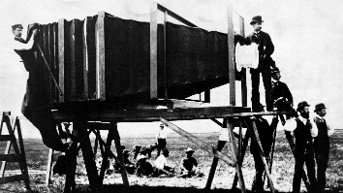  Первый фотоаппарат (справа)  Фотограф в процессе съемки
2 Задание: Из истории: | Профессия фотографа берет свое начало с 1839 года, когда известный химик Луи Дагер изобрёл уникальный способ фиксации изображения. Чтобы сделать один снимок, нужно было потратить от 6 до 8 часов. Изображение получали на серебряной пластинке, обработанной парами йода. Вес первого фотоаппарата достигал 50 килограмм. С развитием научного прогресса вес фотоаппарата значительно уменьшился, а изображение стало фиксироваться за доли секунды. Профессия фотографа стала более популярной. | Посмотрите историю возникновения фотоаппарата и путь его эволюции:  http://www.myshared.ru/slide/1003450/  а так же детский проект «Большой путь маленького фотоаппарата»  https://infourok.ru/detskiy-proekt-bolshoy-put-malenkogo-fotoapparata-3143473.html  Посмотрите вместе с ребенком мультфильм «Фиксики. Фотоаппарат.» https://yandex.ru/video/search?filmId=13509747118933116081&text=%D1%84%D0%B8%D0%BA%D1%81%D0%B8%D0%BA%D0%B8%20%D1%81%D0%B5%D1%80%D0%B8%D1%8F%20%D0%BF%D1%80%D0%BE%20%D1%84%D0%BE%D1%82%D0%BE%D0%B0%D0%BF%D0%BF%D0%B0%D1%80%D0%B0%D1%82&duration=short  Предложите ребенку попробовать сделать фотоаппарат своими руками  http://www.uaua.info/ot-3-do-6/razvitie-ot-3-do-6/news-48435-podelki-iz-korobok-igrushechnyie-fotoapparatyi-iz-kartona-dlya-detey/  Ещё хотим предложить вашему вниманию детские раскраски на тему «Фотограф. Фотография. Фотоаппарат»  http://allforchildren.ru/paint/prof_photographer.php.
Задание 3: Важность профессии «Почтальон». | До недавнего времени профессия почтальона была довольно распространенно. В наше время она стала менее актуальна не потому, что она совсем уж не важна и не нужна, а потому что сама почта изменилась. Мы все чаще обращаемся к интернету и мобильной связи, чтобы отправить письмо или сообщение. Но вот посылки пока доставлять по интернету не научились, хотя заказать ее можно именно там.  Поэтому профессия почтальона остается востребованной.  Важность работы почтальона состоит в том, что доставляя людям корреспонденцию и посылки, почтальон экономит их время, дает людям возможность заниматься другими делами. А ведь пословица Время - деньги всегда останется актуальной. Поэтому я предлагаю вам вместе с ребенком отправится в путешествие по этой удивительной и интересной профессии | Свое путешествие вы можете начать с просмотра презентации http://otradny-13sad.minobr63.ru/?page_id=5255, где познакомите своего малыша с историей появления почты, познакомите ребенка с разнообразными видами почт, поиграете в интересные, развивающие игры и игру, в которой ребенок сам может стать почтальоном.  После просмотра методического пособия спросите у ребенка, что ему было более интересно и что он запомнил. Затем вы можете посмотреть мультфильм по произведению С. Я. Маршака «Почта» https://yandex.ru/video/search?filmid=18354695347629869268&text=произведения%20о%20почтальоне&noreask=1&path=wizard , мультфильм «Трое из Простоквашино», где есть знаменитый почтальон Печкин https://yandex.ru/video/search?text=Трое+из+Простоквашино+фильм+1978, мультфильм «Почтовая рыбка», где вместе с ребенком прослушаете также веселую песенку о почтальоне https://yandex.ru/search/?text=детские%20песни%20о%20почте%20и%20почтальонах&lr=11137&clid=1948437&win=215#/videowiz?filmId=1144184007282992423.  В конце путешествия разрешите ребенку пораскрашивать онлайн https://zakraski.ru/.

Уважаемые родители!
Надеюсь, что наш маршрут был познавателен, интересен и разнообразен не только для ребенка, но и для вас.
Так же Вы можете познакомить ваших детей с другими интересными профессиями с помощью серии мультфильмов «Калейдоскоп профессий» https://paramult.ru/jobskaleidoscope.
Смотрите и слушайте стихи – мультфильмы «В мире профессий» https://paramult.ru/vmp.
И помните: «Все профессии нужны, все профессии - важны».
До новых встреч!

